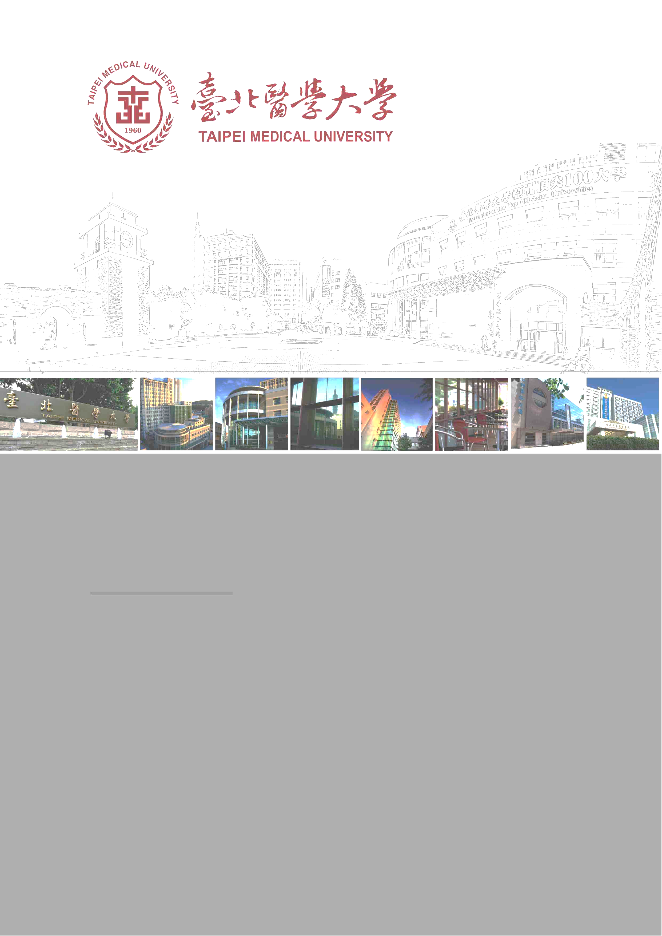

**臺北醫學大學**

**第一醫療大樓興建計畫**

**(請自行更換計畫或基金名稱)**

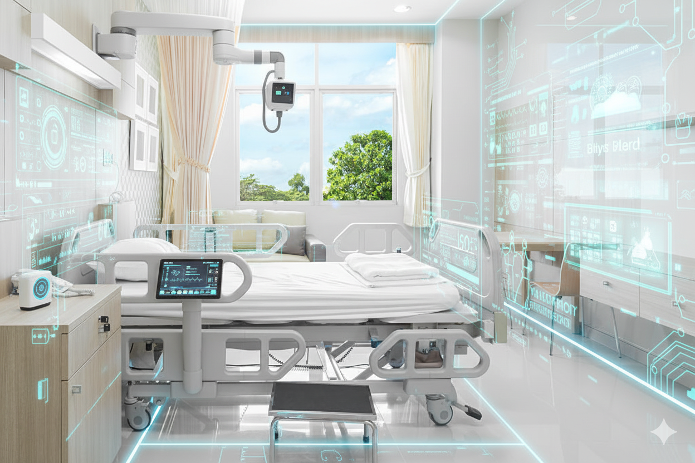

**《自行更換圖片》**

**114年09月**

# 壹、緣起

# 貳、目標

# 參、預算來源

# 肆、捐款致謝

|  |  |
| --- | --- |
| **捐款金額** | **捐款致謝** |
| 新台幣  1000萬元以上 | * 頒贈教育部獎勵捐資教育事業**水晶獎座** * 留名校史館及校級感恩牆答謝 * 行政會議公開致謝，並頒贈謝匾及紀念品 * 校內設施使用優待及健康管理照護服務 * 本校網站登錄捐款芳名 * 捐款收據 |
| 新台幣  500萬元以上 | * 頒贈教育部獎勵捐資教育事業**金質獎牌** * 留名校史館及校級感恩牆答謝 * 行政會議公開致謝，並頒贈謝匾及紀念品 * 校內設施使用優待及健康管理照護服務 * 本校網站登錄捐款芳名 * 捐款收據 |
| 新台幣  200萬元以上 | * 頒贈教育部獎勵捐資教育事業銀質獎牌 * 留名校史館及**校級感恩牆**答謝 * 行政會議公開致謝，並頒贈謝匾及紀念品 * 校內設施使用優待及健康管理照護服務 * 本校網站登錄捐款芳名 * 捐款收據 |
| 新台幣  100萬元以上 | * 頒贈教育部獎勵捐資教育事業**銀質獎牌** * **留名校史館答謝** * **行政會議公開致謝，並頒贈謝匾及紀念品** * **校內設施使用優待及健康管理照護服務** * 本校網站登錄捐款芳名 * 捐款收據 |
| 新台幣  10萬元以上 | * **頒贈教育部獎勵捐資教育事業獎狀** * 致贈本校**感謝狀** * 本校網站登錄捐款芳名 * 捐款收據 |

**累計原則說明**

**→** 捐資學校或附屬機構可合併累計

**→** 以個人或持有企業之捐款可合併累計

**→** 留名校史館及校級感恩牆無累計期間限制，其餘以年度(1月至12月)計算合併累計

# 伍、捐款說明

## 直接捐款x輕鬆節稅

|  |  |  |
| --- | --- | --- |
| **捐贈途徑：直接捐贈予臺北醫學大學** | | |
| **身分別** | **可認列扣除或費用上限** | **適用法源** |
| 個人 | 綜合所得總額×20% | 《所得稅法》第17條 |
| 公司 (營利事業) | 所得額×10% | 《所得稅法》第36條 |

**→ 匯款帳號**

* + - 1. 銀行名稱：永豐銀行三興分行（807）
      2. 帳號：14700400036396（戶名：財團法人臺北醫學大學）

**→ 線上捐款系統：**<https://reurl.cc/WOQjax>

**→ 捐款重要備註「北醫大_計畫名稱」**

## 透過私校興學捐款x加倍節稅

|  |  |  |
| --- | --- | --- |
| **捐贈途徑：透過「財團法人私立學校興學基金會」** | | |
| **身分別** | **可認列扣除或費用上限** | **適用法源** |
| 個人 | 綜合所得總額×50% | 《私立學校法》第62條 |
| 公司 (營利事業) | 所得額×25% | 《私立學校法》第62條 |

**→ 匯款帳號**

1. 銀行名稱：永豐銀行台北分行（807）
2. 帳號：02100400076285（戶名：財團法人私立學校興學基金會）

**→ 線上捐款系統：**<https://reurl.cc/NxdLqx>

**→ 捐款重要備註「北醫大_計畫名稱」**

**聯絡窗口：**

**單位名稱－(02)2736-1661分機0000、0000／E-mail：0000@tmu.edu.tw**

**公共事務處－(02)2736-1661分機2653、2650／E-mail：**[**opa@tmu.edu.tw**](mailto:opa@tmu.edu.tw)

**臺北醫學大學公共事務處Line帳號：@tmu1960**

**QR Code:**

